1.侧滑菜单显示成员昵称。
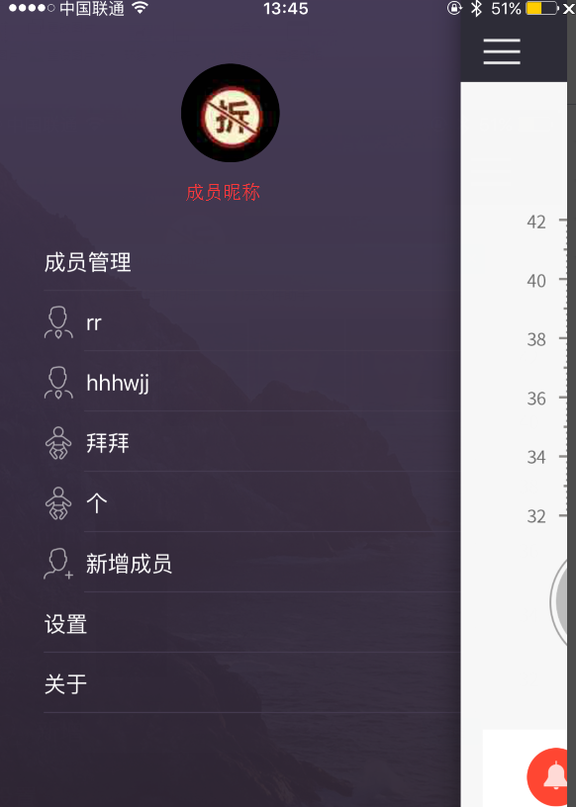
- 切换成员后，退出程序，再打开APP时应显示上一次测量成员（目前会自动切换回第一个成员）。
- 修改成员信息后（不修改头像），保存后头像消失。
- 温度过低字样修改为【温度低】，温度过高修改为【温度高】，字体颜色与大小改为图2所示(体温计的玻璃效果也应加上)。温度过高/低时也应显示设备状态与最高温度。最高温度单位应显示符号°C或F。

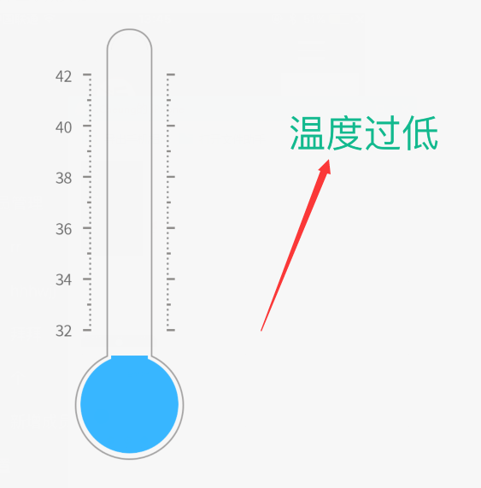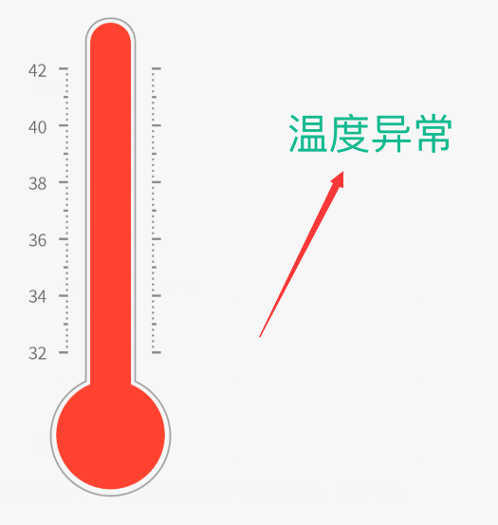
图1
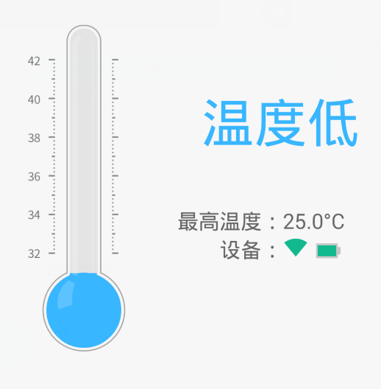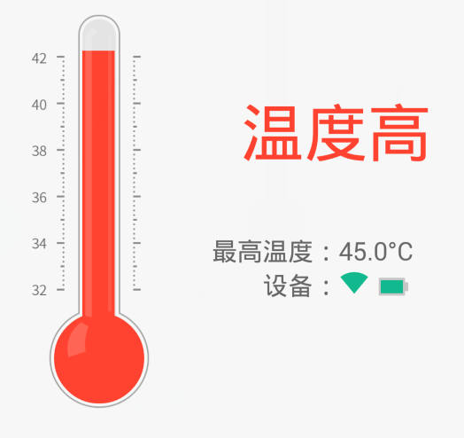
图2

- 在蓝牙模式连接状态下，与体温计断开后APP无断开提示，界面不动。

- 在测量到温度过高或过低后，温度都不能回到正常状态（卡死状态）。
- 远程数据显示判断
